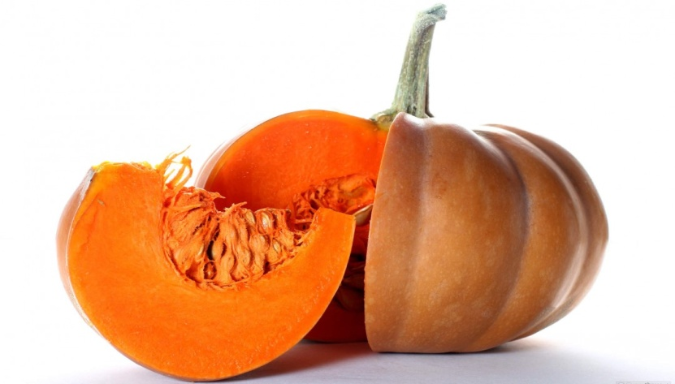
-Jadłospis-

PONIEDZIAŁEK 02.09
ŚNIADANIE: kakao/150ml/, pieczywo mieszane/60g/, masło/5g/, polędwica sopocka/30g/, dżem truskawkowy/30g/, mix świeżych warzyw/60g/;
OBIAD: krem z dyni z groszkiem ptysiowym/200ml/, pierogi z jagodami polane słodką śmietanką /200g/, kompot owocowy/150ml/;
PODWIECZOREK: bułeczka z ziarnami /40g/, pasztet domowy/100g/, świeży owoc, herbata z miodem i cytryną

WTOREK 03,09
ŚNIADANIE: płatki owsiane na mleku/200ml/, pieczywo mieszane/60g/, masło/5g/, wędlina mieszana/30g/, powidła śliwkowe/20g/, mix świeżych warzyw/60g/, woda z cytryną i miętą/150ml/;
OBIAD: zupa grochowa z kiełbaską/200ml/, ziemniaki/100g/, kotlet mielony/80g/, gotowana marchewka z groszkiem/30g/, kompot malinowy/150ml/;
PODWIECZOREK: warkocz drożdżowy/50g/, miód, mleko/200ml/, jabłko.

ŚRODA 04.09
ŚNIADANIE: bawarka /150ml/, pieczywo mieszane/60g/, masło/5g/, szynka krucha/30g/, ser żółty/30g/, mix świeżych warzyw/60g/;
OBIAD: zupa ogórkowa/200ml/, zapiekanka z makaronu z mięsem mielonym/150g/, sok naturalny/150ml/;
PODWIECZOREK: racuszki drożdżowe z cukrem pudrem /50g/, mleko /150 ml/, świeży owoc

CZWARTEK 05.09
ŚNIADANIE: płatki kukurydziane na mleku/200ml/, pieczywo mieszane/60g/, masło/5g/, kiełbasa krakowska/30g/, pasta rybna ze szczypiorkiem /30g/, mix świeżych warzyw/60g/, napój owocowy/150ml/;
OBIAD: zupa wielowarzywna z kasza jaglaną /200ml /, ziemniaki 100g/, kotlet schabowy /100g/, pomidor z cebulką/30g/, kompot mieszany/150ml/;
PODWIECZOREK: kajzerka z masłem/50g/, miód/20g/, mleko/150ml/, banan.

PIĄTEK 06.09
ŚNIADANIE: kawa Inka/150ml/, pieczywo mieszane/60g/, masło/5g/, pasta z sera białego z rzodkiewką /40g/, dżem brzoskwiniowy/20g/, mix świeżych warzyw/60g/;
OBIAD: krupnik z koprem/200ml/, ryż/100g/, ryba pieczona w sosie maślanym/90g/, surówka z kiszonej kapusty/30g/, kompot wiśniowy/150ml/;
PODWIECZOREK: ciasto domowe jabłecznik/40g/, napój cytrynowy, mix świeżych owoców.

Dzieci mają stały dostęp do wody „ŻYWIEC”, po śniadaniu otrzymują owoce surowe lub suszone.
Mix świeżych warzyw: papryka, ogórek świeży, pomidor, rzodkiewka, sałata, marchewka, ogórek kiszony.

Zastrzegamy prawo do zmian w jadłospisie
Jadłospis 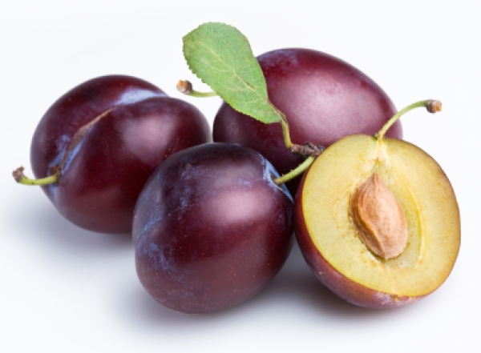
PONIEDZIAŁEK 09.09

ŚNIADANIE: herbata z cytryną/150ml/, pieczywo mieszane/60g/, masło/5g/, wędlina drobiowa/30g/,
dżem truskawkowy/30g/, mix świeżych warzyw/60g/;
OBIAD: zupa jarzynowa/200ml/, kluski leniwe z masłem i bułką/200g/, sok naturalny/150ml/;
PODWIECZOREK: bułka z masłem/40g/, szynka Juranda/30g/, herbata z owoców leśnych/150ml/, śliwki.

WTOREK 10.09

ŚNIADANIE: lane kluski na mleku/200ml/, pieczywo mieszane/60g/, masło/5g/, indyk faszerowany /30g/, powidła śliwkowe/30g/,mix świeżych warzyw/60g/, woda z owocami/150ml/;
OBIAD: zupa koperkowa/200ml/, ziemniaki/100g/, pieczone bioderka z kurczaka/90g/, gotowane buraczki/40g/, liść sałaty/20g/, kompot malinowy/150ml/;
PODWIECZOREK: bajgiel z twarożkiem i kiełkami rzodkiewki/50g/, świeży owoc /30g/, mrożona herbata

ŚRODA 11.09

ŚNIADANIE: kawa Inka/150ml/, pieczywo mieszane/60g/, masło/5g/, kiełbasa szynkowa/30g/, łosoś wędzony/30g/, mix świeżych warzyw/60g/;
OBIAD: zupa szczawiowa z jajkiem/200ml/, kasza gryczana/100g/, medalion z indyka w sosie/90g/,
bukiet jarzyn/40g/, ogórek małosolny/20g/, kompot truskawkowy/150ml/;
PODWIECZOREK: drożdżówka z serem/50g/, mleko/150ml/, winogrona.

CZWARTEK 12.09

ŚNIADANIE: płatki ryżowe na mleku/150ml/, pieczywo mieszane/60g/, masło/5g/, szynka konserwowa/30g/, miód/30g/, mix świeżych warzyw/60g/;
OBIAD: rosół z makaronem/200ml/, ziemniaki/100g/, mięso w sosie chrzanowym/80g/, gotowane brokuły /30g/, surówka z marchewki i pomarańczy/30g/, kompot jeżynowy/150ml/;
PODWIECZOREK: ciasteczka kruche/40g/, smoothie szpinakowo – malinowe /
150ml/, mix owoców.

PIĄTEK 13.09
ŚNIADANIE: bawarka/150ml/, pieczywo mieszane/60g/, masło/5g/, wędlina mieszana/30g/, ser żółty/30g/, mix świeżych warzyw/60g/;
OBIAD: barszcz biały/200ml/, ryż/100g/, ryba po grecku/120g/, surówka Colesław/30g/,kompot wieloowocowy/150ml/;
PODWIECZOREK: serniczek domowy/50g/, lemoniada/150ml/, pomarańcz.

Dzieci mają stały dostęp do wody „ŻYWIEC”, po śniadaniu otrzymują owoce surowe lub suszone.
*(mix świeżych warzyw: papryka, ogórek świeży, pomidor, rzodkiewka, sałata, ogórek kiszony)

Zastrzegamy prawo do zmian w jadłospisie
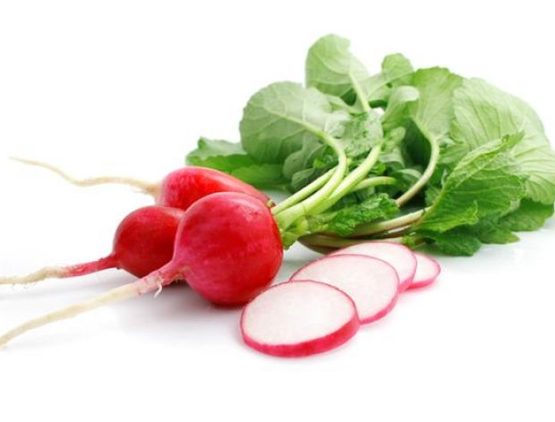

Jadłospis

PONIEDZIAŁEK 16.09
ŚNIADANIE: kawa Inka/150ml/, pieczywo mieszane/60g/, masło/5g/, wędlina mieszana/30g/, dżem truskawkowy/30g/, mix świeżych warzyw/60g/;
OBIAD: zupa grochówka z kiełbaską/200ml/, pierogi z serem i z jagodami z polewą jogurtową/200g/, sok naturalny/150ml/.
PODWIECZOREK: pieczywo jasne/50g/, masło/3g/, wędlina żywiecka/30g/, ogórek, herbata owocowa, jabłko.

WTOREK 17.09
ŚNIADANIE: płatki owsiane na mleku/200ml/, pieczywo mieszane/60g/, masło/5g/, schab pieczony/30g/, ser żółty/30g/, mix świeżych warzyw/60g/, woda z owocami/150ml/;
OBIAD: zupa rosolnik/200ml/, ziemniaki/100g/, kotlet pożarki/70g/, gotowana kukurydza z masłem/30g/, mizeria z koprem/30g/, kompot żurawinowy/150ml/;
PODWIECZOREK: bułeczka z masłem/50g/, miód/20g/, mleko/150ml/, banan.
ŚRODA -18.09 dzień węgierski
ŚNIADANIE: kakao/150ml/, pieczywo mieszane/60g/, masło/5g/, szynka/30g/, pasta rybna ze szczypiorkiem/30g/, mix świeżych warzyw/60g/;
1OBIAD: krem z zielonego groszku z prażonymi pestkami/200ml/, Pörkölt – czyli węgierski gulasz z pszennymi kluseczkami/100g/, ogórek kiszony/30g/, kompot jeżynowy/150ml/;
PODWIECZOREK: Palacsinta – węgierskie naleśniki z polewą czekoladową, banan, mleko 150 ml

CZWARTEK 19.09
ŚNIADANIE: lane kluski/200ml/, pieczywo mieszane/60g/, masło/5g/, polędwica drobiowa/30g/, serek ze szczypiorkiem/30g/, mix świeżych warzyw/60g/, napój miętowo-cytrynowy /150ml/;
OBIAD: zupa zacierkowa/200ml/, ziemniaki/100g/, kotlet schabowy/80g, surówka z czerwonej kapusty/30g/, kompot truskawkowy/150ml/;
PODWIECZOREK: grahamka/40g/, masło/3g/, sałatka jajeczno-warzywna/60g/, herbata malinowa/150ml/.

PIĄTEK 20.09
ŚNIADANIE: bawarka/150ml/, pieczywo mieszane/60g/, masło/5g/, wędlina mieszana/30g/, powidła śliwkowe/30g/, mix świeżych warzyw/60g/;
OBIAD: zupa kalafiorowa/200ml/, ryż/100g/, ryba pieczona z masłem/80g/, surówka kapusta pekińska i brzoskwinia/40g/, liść sałaty/20g/, kompot wieloowocowy/150ml/;
PODWIECZOREK: ciasto własnego wypieku/60g/, napój cytrynowy/150ml/, mix owoców.

Dzieci mają stały dostęp do wody „ŻYWIEC”, po śniadaniu otrzymują owoce surowe lub suszone.
Mix świeżych warzyw: papryka, ogórek świeży, pomidor, rzodkiewka, sałata, ogórek kiszony.

Zastrzegamy prawo do zmian w jadłospisie.

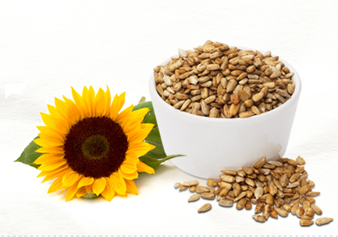
-Jadłospis-

PONIEDZIAŁEK 23.09

ŚNIADANIE: kakao/150ml/, pieczywo mieszane/60g/, masło/5g/, mix wędlin/40g/, dżem truskawkowy/20g/, mix świeżych warzyw/60g/;
OBIAD: zupa gulaszowa /200ml/, knedle ze śliwkami i polewą jogurtową /180g/, sok naturalny /150ml/.
PODWIECZOREK: pieczywo razowe/60g/, masło/5g/, zrazówka pieczona/30g/, pomidor, herbata z owoców leśnych /200ml/.

WTOREK 24.09

ŚNIADANIE: płatki kukurydziane/200ml/, pieczywo mieszane/60g/, masło/5g/, pasta mięsna/30g/, dżem brzoskwiniowy/20g/, mix świeżych warzyw/60g/, napój cytrynowy/150ml/;
OBIAD: zupa pomidorowa z ryżem/200ml/, ziemniaki/100g/, schab z pieczarkami/90g/,
surówka z czerwonej kapusty z jabłkiem/30g/, kompot mieszany/150ml/;
PODWIECZOREK: jogurt owocowy/150ml/, ciasteczka/40g/, banan.

ŚRODA 25.09

ŚNIADANIE: kawa inka/150ml/, pieczywo mieszane/60g/, masło/5g/, szynka swojska/30g/, serek z truskawkami/20g/, mix świeżych warzyw/60g/;
OBIAD: zupa krupniczek jaglany/200ml/, ziemniaki /100g/, bigosik z mięsem/80g/, kompot jeżynowy /200ml/;
PODWIECZOREK: bułeczka rustykalna masłem /50g/, pasta z tuńczyka /30g/, ogórek małosolny, herbata owocowa /150g/, jabłko.

CZWARTEK 26.09

ŚNIADANIE: kasza manna na mleku /200ml/, pieczywo mieszane /60g/, masło /5g/, wędlina mieszana/30g/, powidła śliwkowe/30g/, mix świeżych warzyw /60g/, napój owocowy /150ml/;
OBIAD: zupa pieczarkowa/200ml/, ryż z potrawką z kurczaka /180g/, surówka z marchewki z ananasem/60g/, brokuły z masłem /50g/, kompot malinowy/200ml/;
PODWIECZOREK: drożdżówka z jabłkiem/50g/, mleko/150ml/, śliwki.

PIĄTEK 27.09

ŚNIADANIE: herbata z cytryną/150ml/, pieczywo mieszane /60g/, masło /5g/, serdelek drobiowy /40g/, keczup, miód /20g/, mix świeżych warzyw/60g/.
OBIAD: zupa krem serowy /200ml/, makaron spaghetti /180g/, sałata/20g/, surówka wielowarzywna/40g/ kompot truskawkowy /150ml/;
PODWIECZOREK: ciasto murzynek/50g/, napój miodowo – cytrynowy /150ml/, mix owoców.

Dzieci mają stały dostęp do wody „ŻYWIEC”, po śniadaniu otrzymują owoce surowe lub suszone.
Mix świeżych warzyw: papryka, ogórek świeży, pomidor, rzodkiewka, sałata, marchewka, ogórek kiszony.

Zastrzegamy prawo do zmian w jadłospisie

